martes, de mayo del 2023
Język hiszpański A2 (PSW-OJ-UCKU-H-A1) - Konwersatorium, grupa nr 1
Praca domowa na lekcję 12
Funkcje komunikacyjne | Pojęcia gramatyczne
I. Prognozować  II. Wyraź warunek  II. Mieszkać w innym kraju | . Peryfraza werbalna llevar + gerundio  . El futuro imperfecto y el condicional  . Zdania warunkowe.
I. Prognozować
1. http://jotverbos.rf.gd/lex2/EnMarch02/209/29d/29d05.htm
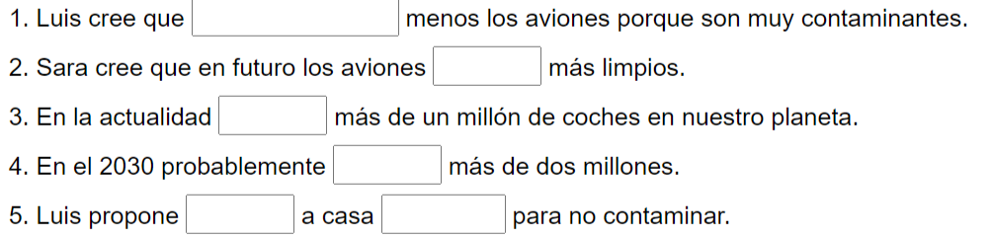 | En polaco
 | 1.
 | 2.
 | 3.
 | 4.
 | 5.
2. http://jotverbos.rf.gd/lex2/EnMarch02/209/29b/29b5.htm
a) Escribe tres predicciones como en el ejemplo y luego tradúcelas al polaco
castellano | polaco
Yo creo que habrá menos contaminación porque los coches funcionarán con agua. Además, la gente vivirá más de cien años. | Myślę, że zanieczyszczenie będzie mniejsze, ponieważ samochody będą jeździć na wodę. Ponadto ludzie będą żyć dłużej niż sto lat.
2. http://jotverbos.rf.gd/lex2/EnMarch02/209/29b/29b5.htm
b) Escucha la entrevista y responde a siguiente la pregunta:
¿Qué predijo Silvio Rodríguez el 29 de septiembre del año 2016?
II. Wyraź warunek
1. http://jotverbos.rf.gd/lex2/EnMarch02/209/29b/29b9.htm
Forma frases y tradúcelas al polaco.
 | En castellano | En polaco
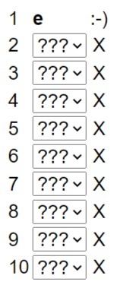 | 1. Si no hay autobuses, pide un taxi. | 1. Jeśli nie ma autobusów, poproś o taksówkę.

III. Mieszkać w innym kraju
1. http://jotverbos.rf.gd/lex2/EnMarch02/209/29a/29a8.htm
Escucha y responde verdadero o falso. Corrige los enunciados falsos como en el ejemplo.
2. | Es falso porque solo llevan nueve años viviendo en España. | To nieprawda, ponieważ mieszkają w Hiszpanii dopiero od dziewięciu lat.

